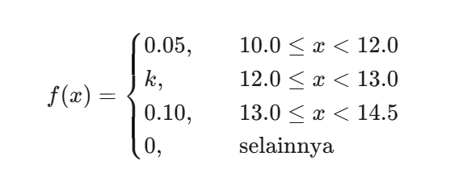
- Di sebuah rumah sakit di Indonesia, terdapat tiga jenis layanan kesehatan yang disediakan untuk pemeriksaan berkala, yaitu Layanan Kesehatan Sehatkan, Layanan Cek Sehat, dan Layanan Prakarsa Sehat. Rumah sakit ini melakukan pemeriksaan untuk mendeteksi tiga penyakit utama yang sering ditemukan di Indonesia, yaitu Diabetes Melitus, Hipertensi, dan Kolesterol Tinggi. Berdasarkan data historis, diketahui 40% pasien yang memeriksakan diri memilih Layanan Kesehatan Sehatkan, 35% memilih Layanan Cek Sehat, dan 25% memilih Layanan Prakarsa Sehat.
- Dari pasien yang memilih Layanan Kesehatan Sehatkan:
  - 10% terdiagnosa menderita Diabetes Melitus.
  - 5% terdiagnosa menderita Hipertensi.
  - 15% terdiagnosa menderita Kolesterol Tinggi.
- Dari pasien yang memilih Layanan Cek Sehat:
  - 12% terdiagnosa menderita Diabetes Melitus.
  - 8% terdiagnosa menderita Hipertensi.
  - 10% terdiagnosa menderita Kolesterol Tinggi.
- Dari pasien yang memilih Layanan Prakarsa Sehat:
  - 18% terdiagnosa menderita Diabetes Melitus.
  - 10% terdiagnosa menderita Hipertensi.
  - 12% terdiagnosa menderita Kolesterol Tinggi.

- Buatlah table dua dimensinya!
- Suatu hari, seorang pasien terdiagnosa menderita Diabetes Melitus. Berdasarkan hal tersebut, berapakah probabilitas bahwa pasien tersebut menggunakan Layanan Cek Sehat?
- Seorang eksportir kopi di Indonesia menyadari bahwa tingkat kelembaban biji kopi yang baru diproses (dalam persen, %) adalah variabel acak yang sedikit berbeda antar batch pengiriman. Berdasarkan data historis yang ekstensif, fungsi densitas probabilitas $f(x)$menggambarkan struktur probabilitas untuk tingkat kelembaban $X$ telah ditentukan sebagai berikut:

  - Tentukan nilai konstanta $k$ agar $f(x)$ merupakan fungsi densitas probabilitas yang valid.
  - Tentukan probabilitas bahwa tingkat kelembaban biji kopi berada di antara 11.5% dan 13.5%.
  - Eksportir ingin mengetahui probabilitas bahwa tingkat kelembaban biji kopi melebihi 11,9%. Berapa nilai probabilitas ini?

